Comment maitriser la température en hiver (Mesure-Calcul-Simulation et évaluation des solutions choisies)

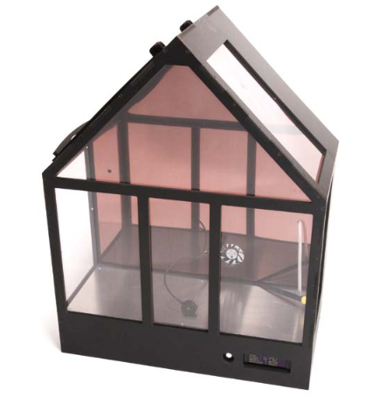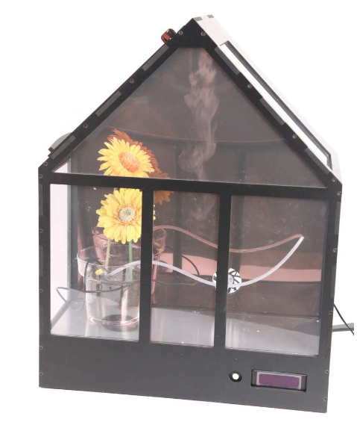

**Documents** : Dossier technique Serre A 4

Synthèse Rth Flux.

Testserrev8OK (Fichier simulink)

Compétences :CO7.3- CO7.6 Expérimenter

**Système** : Serre A4 –

* Ordinateur équipé des logiciels Arduino
* Banc d'essai Isolation thermique
* Ensemble d’acquisition des températures + carte SD et un lecteur de carte SD (PC Portable)
* Remarque : Cet ensemble d’acquisition peut être remplacé par 2 thermomètres ou une clé USB enregistreuse (OM-EL-USB-1Centrale de mesure de température avec interface USB ) https://www.omega.fr/googlebase/product.html?pn=OM-EL-USB-1&gclid=EAIaIQobChMIze_mjqLy6wIVlLLVCh07UwD4EAQYBCABEgJPSvD_BwE

**Scénario** Détermination de la Température à l’intérieur de la Serre en fonction de la puissance de chauffe et de la Température extérieure (Méthode expérimentale , calcul et simulation) Analyses des résultats , évaluation des solutions choisies et améliorations possibles

1°) Détermination de T°int par expérimentation

Utilisation Ensemble d’acquisition des températures + carte SD

(ou clé: OM-EL-USB-1 Centrale de mesure de température USB)

***Lancement d'une mesure :***

1. ***Brancher la résistance chauffante (ou plancher chauffant) et brancher l’alimentation***
2. ***Installer la sonde de température intérieure dans la serre par le trou situé près des cartes électroniques***
3. ***Vérifier la fermeture du volet***
4. ***Mettre la carte SD*** *dans le support prévu sur le système d'acquisition (carte Arduino) puis connecter l'ensemble sur un port USB du PC.*
5. ***Lancer le logiciel "Arduino"***
6. ***Sélectionner le port com utilisé*** *dans : Outils / Port (on peut trouver le n° du port com utilisé en ouvrant le gestionnaire Périphériques et imprimantes sur Windows7)*
7. ***lancer le moniteur*** *série (icone en haut à droite du logiciel Arduino)*
8. *Si nécessaire,* ***régler la vitesse de transfert à 9600 bauds*** *(en bas à droite de la fenêtre*
9. ***Mettre sous tension*** *(Interrupteur de la carte alimentation) le voyant rouge s’allume*
10. ***Lancer l'acquisition des mesures en tapant 'd' puis 'enter'*** *dans la ligne du haut du moniteur série.*
11. ***Noter l'heure de début****. Il faut prévoir de 30 à 40 minutes pour que la température intérieure se stabilise ... Vous avez le temps de faire la partie 2 "****Détermination de Tint par le calcul****"*

[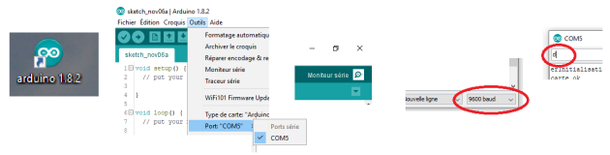](http://10.187.30.58/I2D_experimentation/S3_dpe/res/be_it6.png)

2°) Détermination de T°int par le calcul

Pour un matériau la résistance thermique : Rth= Rsi + R + Rse avec (R=e/λ.)

**R**: Résistance thermique du matériau (m²K/W)

**Rsi** : Résistance superficielle intérieure

**Rse**: Résistance superficielle extérieure

**e** épaisseur de la surface **en m  ;**

**λ** conductibilité thermique du matériau en W/mK ;

**Calcul de la résistante thermique** du matériau **R =e/λ.** (pour 1m2 donc **e** en m)

La conductibilité thermique du PVC est à retrouver dans la documentation technique fournie (voir liens)

λ _PVC expansé = …………… W/mK

λ _PVC transparent = …………… W/mK

D’où Rpvc exp 8mm = e1/λ1 =  m²K/W

Rpvc trans 2mm = e2/λ1 = m2K/W

**Calcul de Rth des parois = (Rsi + R**pvc **+ Rse)**

Les valeurs de Rsi et Rse sont de 0.04 m2K/W dans le cas d’une serre

D’où **Rth** PVC exp 8mm= ( + + ) = m²K/W

**Rth** PVC trans 2mm= ( + + ) = m²K/W

**Calcul des coefficients de transmission thermique de chacune des parois :**

**U = 1/Rth**

(W/m².K)

D’où **U**PVC exp 8mm=

**U**PVC transp 2mm=

**Calcul du coefficient de transmission thermique global de la serre :**

**Uglobal =**  **Σ ( Ui x Si ) / ΣS**

**Note :** Σ = somme

Avec : **Ui x Si** (en W/K) : produit du coefficient de transmission thermique d’une paroi **x** sa surface

**ΣS**(m²) : somme des surfaces de toutes les parois

D’où **U**PVC exp 8mm x **S**PVC exp 8mm =

**U**PVC trans 2mm x **S**PVC trans 2mm =

**Uglobal =**

Les surfaces de chaque matériau sont les suivantes (**S** surface en m2 ) :

**S1**(PVC exp 8mm)= 0.276 m²

**S2**(PVC trans 2mm)=0.337 m²

**Calcul de la température intérieure de la serre :**

La T intérieure se détermine par la relation liant la puissance (φ ou P=30W) qui traverse la surface totale des parois à UGlobal et T°Ext (salle de TP  T°Ext = ……… à mesurer)

φ(w)=(Tint-Text) x Uglobal x St => Tint=

Refaire le calcul si on place la serre dans la cour avec T°Ext = 5°

φ(w)=(Tint-Text) x Uglobal x St => Tint=

Reprise 1° : Détermination Tint par expérimentation

***Terminer la séquence d'acquisition et analyser les résultats****.(Acquisition arduino ou Clé USB)*

1. *Revenir sur le moniteur 'Arduino*
2. *Terminer l'acquisition des mesures en tapant 't' puis 'enter' dans la ligne du haut du moniteur série*
3. *Relevé les Températures stabilisé Tint et Text* **Tint = °C Text= °C**
4. *Couper l’alimentation, débrancher le banc d'essai thermique,*
5. *Déconnecter le PC et le système d'acquisition.*

3°) Simualtion du comportement de la serre pour déterminer Tint (sur poste informatique avec logiciel Matlab-Simulink)

Lancer le fichier « testserrev8ok.slx » du dossier DOC (Matlab s’ouvre puis Simulink attendre quelques instants). Vous devez obtenir l’écran suivant :

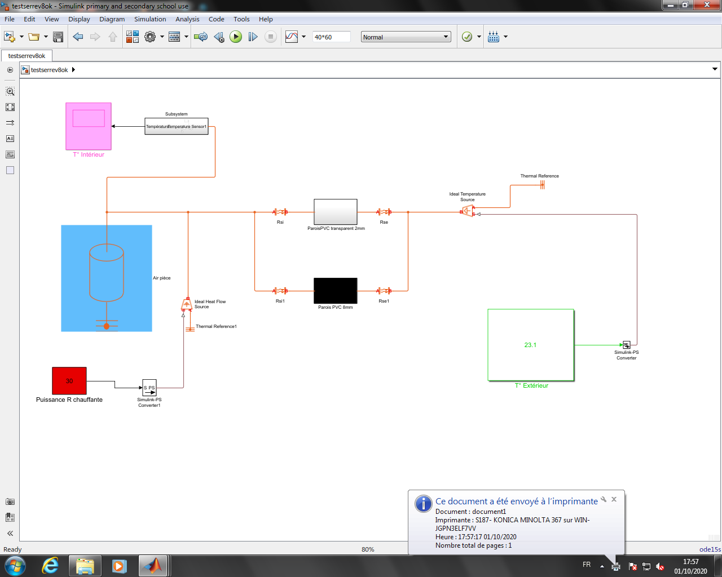

**Rentrer** la valeur de la T° Extérieur à la serre (salle de TP) (Double clic sur le carré T°Ext)

**Vérifier** la valeur de la puissance de chauffe (30W)

**Ouvrir** le graphe de T°Int avec un double clic sur le carré T°Int (un graphe vide apparait)

**Lancer** la simulation par

La courbe de montée en T°intérieure de la serre s’affiche après qqs secondes . **Vous pouvez relever** T°int stabilisée : T°Int =………………..

4°) Analyse des résultats

**1** Compléter le tableau ci-dessous avec les résultats obtenus

|  |  |  |
| --- | --- | --- |
| **Φ=P=30w** | Tint  pour Text = Tsalle | Tint pour Text=5° |
| Mesure |  |  |
| Calcul |  |  |
| Simulation |  |  |

**2** Comparaison commentaire des résultats : Pour vous aider , visualiser les images thermiques de la serre avec la caméra thermique

**3** Déterminer avec la simulation en modifiant la valeur de **T°ext** et **P chauffe**, la puissance de chauffe nécessaire pour obtenir **T°Int** stabilisée à 15° (Il faut relancer à chaque changement et attendre quelques secondes que la nouvelle courbe apparaisse)

si Text= 5° P de chauffe=……………..

si Text= 0° P de chauffe=……………..

**4** Quelle amélioration peut-on prévoir pour diminuer la consommation ?

*Pour vous aider , visualiser les images thermiques de la serre chauffée avec la caméra thermique.*

**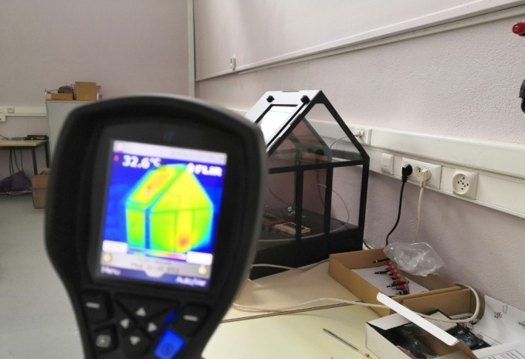

5°) Energie consommée et coût journalier

Calculer l’énergie consommée pour chauffer(P=30W) la serre pendant un mois d’hiver (16h/jour) en KWh et le coût avec un KWh à 0.1765€

6°) Plateau chauffant 30W-18V

Il est réalisé avec un fil résistif soumis à une tension de 18v

**1° Calculer la résistance** en ohm du plateau chauffant pour qu’il dissipe 30W

(Rappel U=R.I et P=U.I en DC)

a°) Calcul de I

b°) Calcul de R

**2° Calculer la longueur du fil d’alliage** de **Tungstène** et de **cuivre**  de diamètre 2mm pour 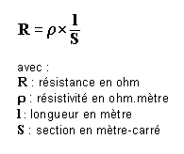obtenir cette résistance R avec la formule suivante

Vous rechercherez ρ grâce à internet

**Calculs des longueurs de fil résistif**

Alliage de **Tungstène** ρ =

**l** =

**Cuivre** ρ =

**l** =